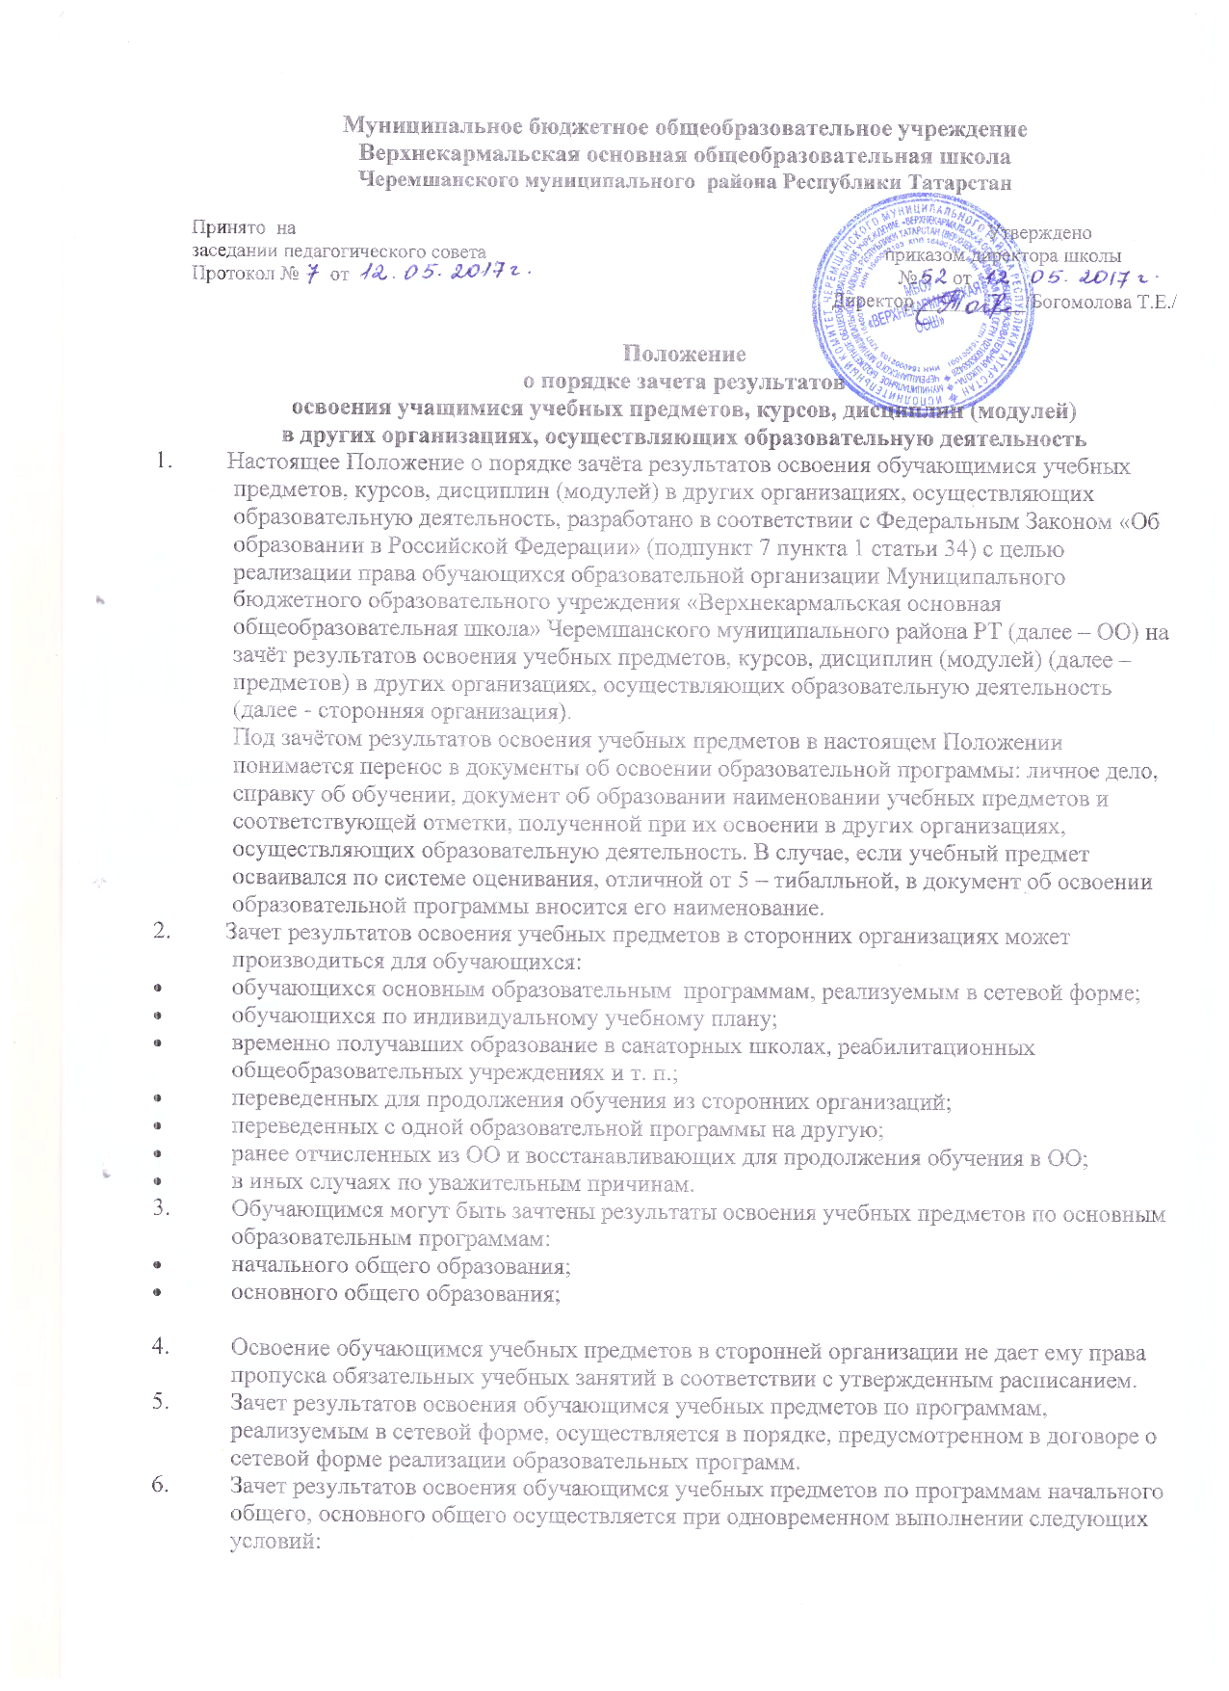

- эти предметы входят в учебный план ОО;
- их названия полностью совпадают с названиями предметов в учебном плане ОО;
- количество часов, отведенное на их изучение в сторонней организации, составляет не менее 90% от количества, отведенного на их изучение в учебном плане ОО;
- эти предметы не являются обязательными для государственной итоговой аттестации;
- эти предметы не выбраны обучающимися для государственной итоговой аттестации.
- Зачет результатов освоения обучающимися выпускного класса (9-го) учебных предметов по программам основного общего образования, являющихся обязательными или выбранными обучающимся для государственной аттестации, не производится.
- Для зачета результатов освоения учебных предметов законный представитель обучающегося и обучающийся, достигший возраста 14 лет, пишут на имя директора заявление (Приложение 1), в котором обязательно указываются:
- Ф.И. О. заявителя (Ф.И.О. обучающегося в заявлении законного представителя);
- название предмета (предметов);
- класс(классы), год (годы) изучения;
- полное наименование и юридический адрес сторонней организации;
- объем предмета (предметов) в учебном плане сторонней организации;
- форма (формы) итогового или промежуточного контроля знаний в соответствии с учебным планом сторонней организации;
- отметка (отметки) обучающегося по результатам итогового или промежуточного контроля;
- дата;
- подпись.
При подаче заявления законный представитель учащегося предъявляет документ, подтверждающий статус.
- К заявлению прилагается заверенный подписью руководителя и печатью сторонней организации документ (документы), содержащий следующую информацию:
- название предмета (предметов);
- класс (классы), год (годы) изучения;
- объем предмета (предметов) в учебном плане сторонней организации;
- форма (формы итогового или промежуточного контроля знаний в соответствии с учебным планом сторонней организации);
- отметка (отметки) по результатам итогового или промежуточного контроля.
- По результатам рассмотрения заявления директор принимает одно из следующих решений:
а) зачесть результаты освоения обучающимся заявленного предмета в сторонней организации с предъявленной оценкой (отметкой);
б) зачесть результаты освоения заявленного предмета в сторонней организации с усредненной итоговой оценкой (отметкой);
в) не засчитывать результаты освоения обучающимся заявленного предмета в сторонней организации, так как предъявленные документы не соответствуют настоящему Порядку.
О принятом решении директор информирует под роспись заявителя (заявителей) в течение пяти рабочих дней.
- В случае принятия решения «а» директор издает приказ о зачете результатов освоения обучающимся заявленного предмета.
- Принятие решение «б» осуществляется в случае изучения обучающимся заявленного предмета в рамках обязательной части учебного плана Школы. Директор издает приказ о зачете результатов освоения заявленного предмета (предметов) в сторонней организации с усредненной итоговой оценкой (отметкой).
- В случае принятия решения «в» директор ставит на заявлении резолюцию «Отказать». Обучающемуся по заявленному предмету выставляется итоговая оценка (отметка), полученная им в ОО.

Приложение 1

Директору МБОУ «Верхнекармальская ООШ»
Черемшанского муниципального района РТ
Богомоловой Т.Е.
от ________________________
(Ф.И.О.)

Заявление
Прошу зачесть моему сыну (дочери), Ф.И.О., учащемуся ____ класса, следующие предметы, изученные в сторонней организации, имеющей юридический адрес ________________________________________________________________________________
________________________________________________________________________________

1.______________________________________________________________________________
(название предмета, год обучения, в объеме ____(часов), отметка)

2. ._____________________________________________________________________________
(название предмета, год обучения, в объеме ____(часов), отметка)
3. .______________________________________________________________________________
(название предмета, год обучения, в объеме ____(часов), отметка)

.________________________________________________________________________________
(название предмета, год обучения, в объеме ____(часов), отметка)

4.Справка сторонней организации прилагается.

«_____»______20____г.

Подпись

Приложение 2
пример
Муниципальное бюджетное образовательное учреждение
«Верхнекармальская основная общеобразовательная школа»
Черемшанского муниципального района РТ
ПРИКАЗ

«___»_____20___г. №_______

О зачете результатов освоения
английского языка учащимся 4 класса
Ф.И.

В соответствии с п.7 ч.1 ст. 34 «Основные права обучающихся и меры их социальной поддержки и стимулирования» Федерального закона «Об образовании в Российской Федерации», уставом ОО, Порядком зачета общеобразовательной организацией результатов освоения учащимися учебных предметов, курсов, дисциплин (модулей) в других организациях, осуществляющих образовательную деятельность, на основании заявления Ф.И.О. и справки сторонней организации

приказываю:

- Зачесть учащемуся 4 класса Ф.И. английский язык за 2й и 3й классы с отметками «5» (отлично).
- Классному руководителю 4 класса Ф.И.О. до «____»______20___г. включительно внести необходимые записи в личное дело Ф.И.
- Контроль за исполнением настоящего приказа возложить на заместителя директора по УВР Ф.И.О.

Приложения:

- Заявление Ф.И.О. на 1 листе.
- Справка сторонней организации на 1 листе.

Директор:

С приказом ознакомлены:

Приложение 3

Муниципальная бюджетная образовательное учреждение
«Верхнекармальская основная общеобразовательная школа»
Черемшанского муниципального района РТ

ПРИКАЗ

«____»_______20___г. №_____

О зачете результатов освоения
английского языка учащимся 4 класса
Ф.И.
с усредненными отметками

В соответствии с п.7 ч.1 ст. 34 «Основные права обучающихся и меры их социальной поддержки и стимулирования» Федерального закона «Об образовании в Российской Федерации», уставом ОО, Порядком зачета общеобразовательной организацией результатов освоения учащимися учебных предметов, курсов , дисциплин (модулей) в других организациях, осуществляющих образовательную деятельность, на основании заявления Ф.И.О. и справки сторонней организации

приказываю:

- Зачесть учащемуся 4 класса Ф.И. английский язык за 2 класс с отметкой «4» (хорошо),
- Классному руководителю 4 класса Ф.И.О. до «____»_____20____г. включительно внести необходимые записи в личное дело Ф.И.
- Контроль за исполнением настоящего приказа возложить на заместителя директора по УВР Ф.И.О.

Приложения:
1. Заявление Ф.И.О. на 1 листе
2. Справка сторонней организации на 1 листе.

Директор Подпись Ф.И. О.

С приказом ознакомлены: Подпись Фамилия Дата
__________________________________________________________________
Усредненная отметка определяется как среднее арифметическое оценки, полученной учеником в ОО, и оценки, полученной им в сторонней организации с округлением в пользу ученика.



